Do rasgar o oeste com lampejos sonoros: notas sobre experiências de
aprendizado estético coletivo

Marina Mapurunga
Milene Migliano

Resumo
Nossa proposição busca levar em consideração a realização de performances e oficinas de experimentação de composição sonora do "SONatório", Laboratório de Pesquisa, Prática, Experimentação Sonora da UFRB, no âmbito do 1o festival Mimoso de Cinema, realizado em maio de 2018, na cidade de Luis Eduardo Magalhães, que completa 18 anos, no oeste baiano. Sendo uma cidade que surge em meio à cultura do agronegócio, a produção do evento possibilitou rasgar o senso comum das estruturas culturais do espaço, fazendo lampejar (DIDI-HUBERMANN, 2011) imagens e sons politicos de outras realidades por lá. O Sonatório, ao abrir o festival com uma apresentação de Live Cinema, na qual diversas imagens e sons produziam sentidos e potências significantes diferentes do cinema mainstream, ainda ampliou as inovações das apreciações estéticas possíveis na localidade com uma oficina de criação com soundpainting e a realização da performance Redes, na qual um número reduzido de pessoas era convidado à entrar em uma sala ambientada com sons produzidos ao vivo, relacionando a realidade das redes sociais digitais às potências de manifestação de insatisfação políticas que vem sendo realizadas. As escutas (NANCY, 2002) as quais a população foram colocadas em contato ressoaram a expansão da compreensão dos suportes, materialidades e das mediações das experiências estéticas lá experimentadas, também no processo criativo dos alunos (SALLES, 2006). Interessa-nos relatar e inferir uma problematização das narrativas outras (BENJAMIN, 1940) que passaram a compor a realidade dos jovens que ali estiveram em relação, tanto os da cidade, quanto os alunos da UFRB.

Palavras-chave

Experiência; escuta; cinema; SONatório; lampejos

Introdução

A cidade de Cachoeira, localizada na região do Recôncavo da Bahia, tem história singular relacionada às lutas por existências políticas e imaginárias, desde a independência da Bahia, em 1823. Depois de já proclamada a independência do Brasil, em São Paulo, em 1822, poucas situações mudaram em relação à exploração da Bahia por Portugal. Desde a participação decisiva das cidades de Cachoeira e São Félix na formação e envio de tropas para a capital, compondo as lutas pela emancipação política do Brasil, os regimes de sensibilidade do recôncavo se aliam à prática e posicionamentos políticos performatizados no espaço urbano. As práticas e saberes da resistência da população negra que sobrevive às heranças da escravidão são associadas, por exemplo, à Irmandade da Boa Morte, associação de mulheres negras que, desde a sua formação no período colonial, numa sociedade patriarcal e marcada por violentas desigualdades raciais e étnicas, existem e resistem como no tempo da compra de suas alforrias e de seus descendentes. As cidades, uma de frente para a outra nas margens do Rio Paraguassu, também possuem inúmeros terreiros de candomblé, diversos grupos de samba de roda, mestres de capoeira importantes no cenário nacional, bem como a prática da pesca e mariscagem. A feira de sábado em Cachoeira reúne produtores e compradores de toda a região, performando em territorialidades múltiplas, de naturezas características.
Desde a chegada da Universidade Federal do Reconcâvo da Bahia em 2006, com o programa federal Reuni - de ampliação das universidades públicas pelo interior do país – as cidades se viram em relação com outros corpos, jovens e de outros territórios. Corpos que chegam para as formações com os cursos de artes visuais, comunicação, cinema, história, museologia, serviço social, ciências sociais, gestão pública entre outros, e que também mobilizam sentidos de resistência e luta, associando-se às da região. Nas ruas, nas aulas, nos debates de grupos de pesquisa, nas atividades de extensão e ensino, tal contágio entre as realidades em contato possibilita uma construção crítica implicada com espaço social.
O SONatório - Laboratório de Pesquisa, Prática e Experimentação Sonora nasce em 2014, como projeto de extensão da Universidade Federal do Recôncavo da Bahia (UFRB), criado pela professora Marina Mapurunga, primeiramente, para ser um laboratório de prática de captação de som direto para filmes. Porém, para começar a captar sons, é preciso pensar sobre eles. O que estamos captando? Que sons são importantes para nós? Que sons pertencem ao nosso território e quais nos atravessam? Nesse percurso em tentar entender que sons acústicos transformamos em sons elétricos, o SONatório deixou a parte a captação de som direto para imergir em experimentações sonoras. As aulas de som no cinema e as práticas no set de filmagem já serviam como laboratório de captação de som direto. O grupo queria fazer algo diferente do que ocorria no Centro de Artes, Humanidades e Letras (CAHL) da UFRB. A partir disso, começaram a elaborar os Ateliês Sonoros. Cada semana era elaborada uma prática de experimentação sonora. Em uma delas utilizaram o Soundpainting, técnica de improvisação criada pelo nova iorquino Walter Thompson. Nessa técnica, um soundpainter (uma espécie de regente-compositor) indica sinais específicos com gestos para que os performers realizem o que é indicado. Os performers podem ser músicos, artistas visuais, atores, dançarinos e até mesmo alguém que não seja artista. Atualmente, o soundpainting possui mais de 1500 gestos. Porém, pode-se fazer uma composição sonoro-visual com poucos gestos. O grupo iniciou seus treinos com o soundpainting e decidiu incluí-lo no cinema ao vivo - live cinema. Como a maioria dos membros do SONatório são alunos do curso de Cinema e Audiovisual, optaram por começar a experimentar o soundpainting junto a construção sonora ao vivo de filmes já pré-montados. Depois, resolveram eles mesmos criar a parte visual dos filmes também em tempo real. Essas experiências levaram o grupo a formar uma orquestra de laptops chamada OLapSo (Orquestra de Laptops SONatório).
As experiências de produção audiovisual coletiva experimentadas no grupo de pesquisa e extensão podem ser compreendidas como um campo contemporâneo de criação e processos artísticos denominado pela pesquisadora Kátia Maciel como transcinemas.

Utilizo o conceito transcinema para definir uma imagem que gera ou cria uma nova construção de espaço-tempo cinematográfico, em que a presença do participador ativa a trama desenvolvida. Trata-se de imagens em metamorfose que podem se atualizar em projeção múltipla, em blocos de imagem e de som, e em ambientes interativos e imersivos. (MACIEL, 2009, p. 17)

Além de mergulhar nos transcinemas, o SONatório experimenta também outras variações do cinema, um cinema que revela seu dispositivo de criação sonora, um live cinema onde se faz um cinema em tempo real, um cinema que joga com a improvisação ou até mesmo um cinema sem imagens visuais.
Com esse trânsito entre estes cinemas expandidos, o SONatório foi convidado para o Festival Mimoso de Cinema para realizar ações que já eram desenvolvidas dentro do projeto. Na abertura, o SONatório apresentou a performance audiovisual Natureza Urbana Natureza. Durante o festival, realizou uma oficina de Soundpainting com uma apresentação e propôs a experiência de visitantes em uma instalação sonora chamada REDES. Entre as três experiências eventuais de relação do SONatório, as situações vivenciadas pelos estudantes e professoras que foram de ônibus de Cachoeira para o Oeste da Bahia, transformavam-nos tanto em relação ao processo criativo como o de trocas culturais e encontros e sociais deveras potentes na dimensão de produção de dissenso (RANCIÈRE, 2012) em ordens policiais pré-existentes. Ao propor outros modos de fazer cinema, ao entrar na cena das escolas com mostras e oficinas, nos centros culturais comunitários em meios as atividades periódicas já pré-estabelecidas, vivenciar o alojamento, hotel, ruas, lojas e bares da cidade, transformávamos os espaços ocupados pelo primeiro Festival Mimoso de Cinema em outras territorialidades, transformando-nos também politicamente.
A política é a atividade que reconfigura os âmbitos sensíveis nos quais se definem objetos comuns. Ela rompe a evidência sensível da ordem “natural” que destina os indivíduos e os grupos ao comando ou à obediência, à vida pública ou à vida privada, votando-os sobretudo a certo tipo de espaço ou tempo, a certa maneira de ser, ver e dizer. Essa lógica dos corpos tem seu lugar numa distribuição do comum e do provado que é também uma distribuição do visível e do invisível, da palavra e do ruído, é o que propus designar com o termo polícia. (RANCIÈRE, 2012, p.58-59)

O primeiro Festival Mimoso de Cinema aconteceu na cidade nova de Luís Eduardo Magalhães, fundada em 2000 no Oeste da Bahia, a partir da ideia original de alunos do curso de Cinema da UFRB. Cidade que cresce às margens da rodovia BR-242, possui o título de capital do agronegócio por gerar produção imensa de grãos num território físico que ocupa quase 10% do território do Estado. Com um pôr-do-sol de cair o queixo, a cidade com seu traçado retilíneo se difere do Recôncavo na forma e no repertório imaginário; dos primeiros adesivos que vimos colado em um carro ao adentrar a cidade foi o que fazia alusão à um candidato à presidência ultra-conservador e mais do que intolerante, em seus discursos e visibilidade nas redes sociais, Jair Bolsonaro.

Criação e variações de Natureza Urbana Natureza (NUN)

Natureza Urbana Natureza, até sua execução no Festival Mimoso, teve três versões. Preferimos dizer que a obra foi se transformando a partir dos lugares em que ela ia sendo apresentada, a partir dos integrantes e suas ferramentas que iam entrando ou saindo do SONatório. A NUN é móvel, tanto fisicamente, por se deslocar de uma cidade a outra, como em sua criação, que envolve um processo dinâmico que se modifica com as relações entre os integrantes, com o tempo e o espaço. O espaço modifica a obra ao deslocá-la para um outro teatro, cinema, auditório ou praça, com iluminação, arquitetura, acústica e público diferente. Os corpos dos performers se modificam, são afetados por todas estas mudanças. O espaço também modifica a obra porque o SONatório incorpora o que é daquela cidade como elementos sonoros e visuais.
A essência de NUN é apresentar como os sons das cidades vão se aglomerando e afetando nosso corpo e mente, como pulsamos a partir dos sons que nós mesmos geramos com as máquinas. Entramos em um ciclo sem fim, manipulando sons e sendo manipulados por eles até o ápice em que nossos corpos entram em disritmia e nossa mente explode. Depois disso, ainda sobrevivemos tentando não se inflamar e conviver com tais aglomerações, talvez tentando buscar ainda alguma saída ou seremos vencidos.
NUN se modifica a cada apresentação. É uma obra aberta, em processo. Como Cecília Salles comenta que a criação artística é: "marcada por sua dinamicidade que nos põe, portanto, em contato com um ambiente que se caracteriza pela flexibilidade, não fixidez, mobilidade e plasticidade" (SALLES, 2006, p. 19, negrito da autora). É uma obra em constante mutação, que se modifica com as vivências de seus integrantes, com os espaços que a obra interage, com o tempo e com os materiais que vão adentrando ou saindo da obra. Uma memória criadora em ação "deve ser vista nessa perspectiva de mobilidade: não como um local de armazenamento de informações, mas um processo dinâmico que se modifica com o tempo. Novas percepções sensíveis de um olhar, que não conhece fixidez, impõe modificações e novas conexões" (SALLES, 2006, p. 19-20). A autora ainda comenta que esse percurso de mobilidade nos leva ao conceito de inacabamento, que para ela não se trata, por exemplo, pela morte do artista, nem por opção estética ou por esboço. Este inacabamento está relacionado como "uma possível versão daquilo que pode vir a ser ainda modificado" (SALLES, 2006, p. 20). O inacabamento é uma constante busca, é o fluxo da continuidade da obra.
Na primeira apresentação de NUN (ocorrida em julho de 2017, no auditório do CAHL, em Cachoeira), o grupo não imaginava que as próximas exibições seriam em outras cidades (Salvador e Luís Eduardo Magalhães). Logo, nessa primeira versão junto a sons da cidade de Cachoeira, foram utilizados sons de arquivo de outras cidades. A imagem visual se tratava de paisagens mais rurais e outras mais urbanas, em sua maioria planos mais fechados, que eram intercaladas com figuras mais abstratas. Havia uma segunda camada de imagem visual, que era pintada por Daniele Costa em uma placa de vidro e transmitida por meio de uma webcam para a tela. Essas imagens eram editadas em tempo real junto ao som que era organizado também em tempo real por Marina Mapurunga que era a soundpainter que indicava que tipos de sons deveriam entrar. As imagens visuais seguiam a linha da composição sonora. Havia sons ambientes, ruídos sintetizados e pré-gravados e vozes. Também haviam performers no palco, o que eles chamam de artistas do corpo. Os artistas sonoros faziam os sons por meio de seus laptops abaixo da tela de cinema. E os artistas visuais faziam suas manipulações e edições atrás do público, próximo ao projetor.
Na segunda apresentação (NUN n.2), o grupo não pôde utilizar a projeção pois o espaço era aberto e claro, a apresentação seria na Praça das Artes no Campus Ondina, na UFBA às 14h. A apresentação foi realizada junto a outro grupo que trabalha com soundpainting em Salvador, o Interligadxs, coordenado por Laurette Perrin. Havendo duas soundpainters desta vez. Tivemos uma outra experiência o impacto sonoro foi maior. Era uma experiência de arte sonora, não de cinema (Forma Cinema), talvez uma imersão de um filme sonoro sem imagens visuais, mas imagens mentais, imagens sonoras. Era a primeira vez que o grupo se apresentava fora de Cachoeira, o deslocamento para outra cidade também interferia na improvisação que ocorria em NUN. Havia outro público, novos rostos, novos ouvidos, novos ares. Os sons utilizados não eram necessariamente de Salvador, mas como havia outro grupo junto ao SONatório, de Salvador, haviam corpos soteropolitanos que emitiam vozes e sons instrumentais a partir da vivência com aquela cidade.
Na terceira edição de NUN (NUN n.3: Mimoso), o grupo utilizou o material visual do filme Latossolo (dirigido por Michel Santos), porém o material bruto que não foi utilizado no filme, ressignificando estas filmagens que estavam "engavetadas". O material visual de Latossolo se passa na cidade de Luís Eduardo Magalhães, a cidade onde ocorreu o Festival Mimoso de Cinema, associando imagens de atividades do agronegócio, com a estrada que corta a cidade e desequilíbrios ambientais que como em um desastre da ficção científica, podem acabar acontecendo diante dos usos exploratórios que damos à terra. O filme Latossolo foi exibido na sessão de encerramento do festival, colocado estes outros regimes estéticos-políticos em lampejo. A ideia do brilhar do vaga-lume como um lampejo político relacionado à uma fruição estética tem como um dos pontos de partida a reflexão do cineasta Pier Paolo Pasolini, em sua obra, retomada por George Didi-Huberman no texto “A sobrevivência dos vaga-lumes”. Nele, o autor associa o lampejo à uma imagem irrecuperável mas viva em um fotograma e seu som associado, imagem que “transpõe, tal um cometa, a imobilidade de todo horizonte: ‘A imagem dialética é uma bola de fogo que transpõe todo horizonte do passado’, escreve Benjamin no próprio contexto.” (DIDI-HUBERMAN, 2009, p.117). Para nós, essa imagem política do lampejo em meio à uma escuridão aproxima-se da perspectiva da irrupção da política na ordem policial para Rancière.
Na apresentação na abertura do Festival Mimoso de Cinema, em 2 de maio de 2018, o ambiente ocupado era uma quadra de esportes aberta mas com uma cobertura alta (ver figura 1). Por ser uma quadra, no entorno havia uma cerca que aumentava gradualmente nas proximidades dos gols. Ao seu lado havia uma pista para skates e bancos espalhados, que também estavam sendo usados por crianças durante a apresentação. Como a cerimônia de abertura incluiu uma fala do prefeito e dos outros responsáveis envolvidos e um público ligado à essa figura política em um evento com funcionários da municipalidade, as cadeiras dispostas na quadra estavam quase cheias. Do lado de fora da quadra, na rua que adentrava o espaço com sons do cotidiano de um bairro periférico de uma cidade nova, encontravam-se estacionados na continuidade da linha da tela de projeção, duas viaturas que cuidavam da segurança das figuras políticas ali presentes, e que alteraram nossa fruição enquanto público da obra.
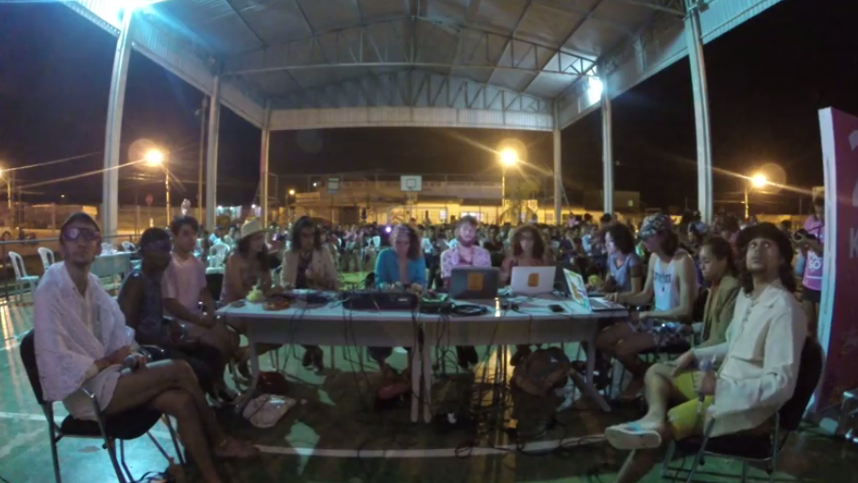
Figura 1 - OLapSo na quadra onde performou Natureza Urbana Natureza.

Ao entrar em cena, a OLapSo (Orquestra de Laptops SONatório) vestida com figurinos diversificados, multicoloridos, curtos e longos, com seus integrantes com rostos coloridos e adereços incomuns, desconstrói toda rigidez da fala do prefeito. A orquestra se senta em uma mesa grande com seus laptops abaixo da tela e inicia sua performance audiovisual, uma variação da forma-cinema, um cinema ao vivo (live cinema). As imagens da cidade de Luis Eduardo Magalhães iniciam em meio a mata que lá existia (ou insiste ainda em existir), depois passamos a ver a cidade se transformando, com suas máquinas e trabalhadores construindo um outro ambiente. As imagens começam a borrar, a se transfigurar por meio de efeitos visuais. Elas vão se desmanchando na tela, virando "líquido", se multiplicando, saturando, virando de cabeça para baixo. No fim, há uma pausa. Marina Mapurunga explica ao público como funciona a orquestra e como ela é "regida" por meio do soundpainting. Mostra que cada integrante cria um som, uns tocam sons ambientes, outros criam frequências ensurdecedoras em seus smartphones, uns tocam instrumentos virtuais no laptop, outros utilizam captadores piezo para sonorizar objetos sonantes, uns vocalizam. O público participa rapidamente de uma mostra do que é o soundpainting e a OLapSo retoma com um poslúdio sobre o que é ser livre. A orquestra toca O Guarany (de Carlos Gomes) com instrumentos virtuais com timbres nada parecidos com os de uma orquestra tradicional, descaracterizando a música que abre o programa A Voz do Brasil, junto a imagens finais do filme Ilha das Flores. Em seguinda, surge o mapa do Brasil sendo bombardeado por bombas ou por sons? Seriam bombas sonoras como no filme de Adirley Queirós, Branco Sai, Preto Fica, onde os personagens criam uma bomba sonora para bombardear Brasília? São vozes e ruídos que querem ser ouvidos? Após esse bombardeamento, fotos e mensagens de Marielle Franco: "Quantos mais vão precisar morrer para que essa guerra acabe?". A OLapSo encerra a performance com um grito coletivo.

REDES

Outra ação artística do SONatório no Festival Mimoso de Cinema foi a instalação sonora/performance REDES. Esta instalação/performance nasceu a partir da precariedade. O grupo não podia mais utilizar caixas de som do CAHL porque estavam quebradas e as que tinham disponíveis estavam reservadas para outros fins. Logo, o grupo decidiu não utilizar mais o espaço do auditório, um ambiente amplo com uma grande tela para exibição de filmes e duas caixas de som nas laterais, para invadir uma sala comum de aula e transformá-la em um espaço instalativo. Não havia muitos recursos para transformar esta sala, então decidiu-se que a sala seria esvaziada (retirando as cadeiras e mesas) e todos interatores seriam vendados. Como não havia mais acesso aos amplificadores/caixas de som, o grupo resolveu fazer sons com as próprias vozes e com os sons dos smartphones (utilizando sons da rede: mensagens de voz, sons de interface do aparelho celular e dos aplicativos). As vozes faziam ruídos brancos, sons de rede discada, sons de interface e liam os escritos de redes sociais e mensagens de propagandas que recebemos de operadoras de celular, lojas de eletrodomésticos, entre outras mensagens que entopem a grande REDE.
A experiência imersiva na performance REDES foi de uma sofisticação sensorial sonora sensacional. A surpresa da situação de olhos silenciados expandiu impressionantemente a capacidade de compreensão sonora. Todos os sentidos do tato e da audição se tornaram, em nossos corpos, ávidos por informações de reconhecimento do espaço no qual estávamos em experimentação. Para Jean Luc-Nancy, em “À Escuta”, todos os ruídos se fazem importantes na construção dos sentidos da escuta.
A comunicação não é a transmissão, mas sim a partilha que faz sujeito: a partilha sujeito de todos os ‘sujeitos’. Desdobra, dança, ressonância. O som em geral é em primeiro lugar a comunicação nesse sentido. Em primeiro lugar não comunica nada - que não seja ele mesmo. No grau mais fraco dir-se-á que é um ruído. (Há ruído no ataque e na extinção de um som, e há sempre ruído no próprio som.) Mas todo ruído também é timbrado. Num corpo que se abre e se fecha ao mesmo tempo, que se dispõe e expõe com outros, ressoa o barulho da sua partilha (consigo, com outros): talvez o grito no qual a criança nasce, talvez mesmo uma ressonância mais antiga no ventre e do ventre de uma mãe. (NANCY, p.71, 2014[2012])

A escuta é partilha assim como a leitura, se faz e refaz com o que se tem a compreender dentro e fora de si enquanto sujeito na experiência, atualizando e criando narrativas. Ao nos dispormos enquanto ouvintes conduzíveis pelos integrantes do SONatório, entregamo-nos a todos os ruídos, a todos os detalhes, expandindo as possibilidades de escuta para todo o sempre a ainda ser vivido depois dali, daquela confiança depositada. É como se um lampejo sonoro mostrasse o tanto que ele pode vir a significar quando nos entregamos a ele, amplitude, profusão, rasgo na continuidade antes estabelecido.
Na performance, os integrantes do grupo convidam os interatores já vendados a entrarem na sala "vazia" e os acompanham levando-os a almofadas dispostas no chão. A performance inicia quando os integrantes começam a tentar se conectar à REDE. Há uma primeira tentativa em que a conexão não se faz. Na segunda tentativa, há conexão. Começam ruídos que se assemelham a sons de bichos da mata. Os sons percorrem os ouvidos dos interatores. Como os sons não saem de amplificadores estáticos, como em uma forma-cinema, os sons transitam no espaço da sala, percorrem nossos ouvidos em todas as direções, como em uma teia, em uma REDE que não sabemos para onde vai a próxima linha, o próximo som. Sons de interface começam a sair das vozes dos performers e de smartphones. Os sons são reconhecíveis, sons já em extinção (como do ICQ) e sons mais atuais como toques dos aparelhos mais novos. Mensagens começam a ser ouvidas, se assemelham a gravações de voz dos aplicativos Whats App ou Telegram. As mensagens passam da direita para a esquerda, frente e trás, transitam por cima de nossas cabeças, perto de nossos ouvidos, se distanciam e se aproximam, como um sistema Dolby Atmos ou mais que isso. As mensagens, hashtags e notícias começam a ser faladas por estes performers que caminham pela sala (ver figura 2). Há uma saturação de sons, tudo se acumula, já não conseguimos entender bem o que se fala. Que mensagens são essas? De onde elas vêm? Nos perdemos mesmo estando estáticos, presos às almofadas. Ao fim, a REDE entra em pane, após a saturação, silêncio. Os ouvidos descansam, mas a mente ainda se mantém confusa. E depois nos deparamos que vivemos isso todo dia, em nossas redes, hiperconectados com smartphones presos ao corpo, como se fossem extensão dele, com telas em todos os lugares, anúncios, outdoors, computadores, televisões: somos ciborgues, o tempo já não pode nos negar.
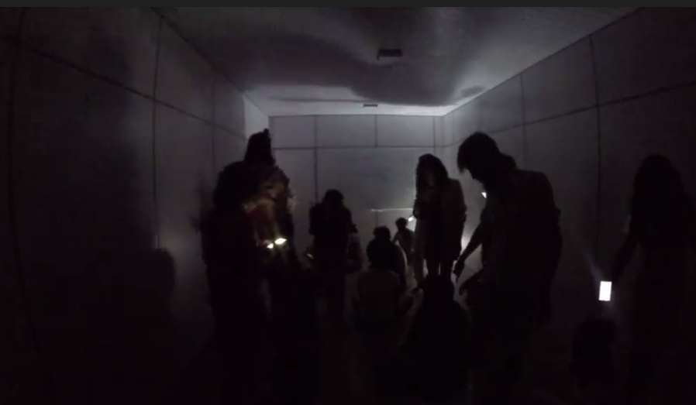
Figura 2 - Performers transitando na sala de REDES

Oficina e Apresentação de Soundpainting

A oficina de soundpaiting no Festival Mimoso de Cinema uniu vários universitários tanto da UFRB como da UFOB e artistas e estudantes da cidade de Luís Eduardo Magalhães, na criação e improvisação artística utilizando suas vozes e seus corpos (ver figura 3). A técnica do soundpainting não foi criada somente para músicos, todos podem criar e isso é o que mais anima as pessoas a se tornarem performers de soundpainting. Não é uma técnica restrita a um certo grupo. Todos e todas têm a oportunidade de criar juntos. Foi interessante ver durante os dois dias de oficina como havia uma diferença entre estudantes do Recôncavo e estudantes do Oeste da Bahia. Estes inicialmente pareciam bem tímidos e curiosos para entender o que fariam ali. Parecia haver muita energia criativa contida neles e esta energia deveria trespassar seus corpos. Foi o que aconteceu. No segundo dia da oficina, todos se sentiam mais à vontade. Atores recitaram poemas, dançarinos moveram seus corpos interpretando os sons que eram emitidos pelos demais, quem nunca havia cantado em público soltou a voz, os mais tímidos com a voz construíram chocalhos com garrafas pet e sementes e fizeram suas percussões. Frases de amor, músicas de paz, gritos de revolta, gestos de indignação e gestos de afeição se misturaram na composição/improvisação final, apresentada no penúltimo dia na quadra do CEU (Centro de Artes e Esportes Unificados) da cidade.
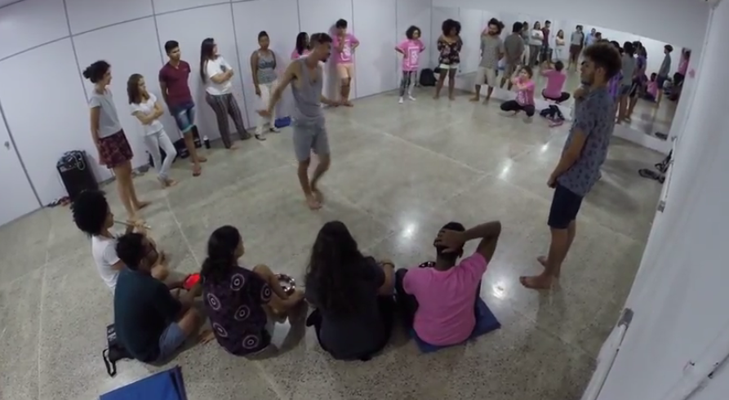
Figura 3 - Estudantes e artistas reunidos na oficina de soundpainting

Considerações Finais
Enquanto isso, nossos corpos do CAHL, performavam transgressões heteronormativas nos gestos, comportamentos e atitudes, vestíamos o rosa vivo nas camisetas da equipe, cores ainda mais vívidas nas maquiagens do SONatório em suas apresentações, transcinemas e cinemas sobre alteridades baianas e nacionais que ultrapassaram, sem dúvida, aqueles espaços ocupados durante aquela semana inicial de um mês de maio.
A política é a prática que rompe a ordem da polícia que antevê as relações de poder na própria evidência dos dados sensíveis. Ela o faz por meio da invenção de uma instância de enunciação coletiva que redesenha no espaço das coisas comuns. (RANCIÈRE, 2012, p.59)

A enunciação coletiva possível neste encontro entre Bahias deu a ver, um lampejo, uma dimensão de ordem de dissenso que produziu outras narrativas antes talvez não imaginadas naquele território. Narrativas que emergiram nas demandas comuns entre esses lugares, mas tecidas em modos de operar inovadores, produzindo choques e deslocamentos nos modos de ver e imaginar as ações possíveis. Na Bahia os transcinemas expandidos SONatório rasgaram experiências ao lampejar outros regimes de sensibilidades estéticas e políticas.

Referências

BENJAMIN, Walter. Obras Escolhidas Vol. I – Magia e Técnica, Arte e Política. São Paulo: Brasiliense, 1996 [1940].

DIDI-HUBERMAN, Georges. Sobrevivência dos vaga-lumes. Belo Horizonte: Ed. UFMG, 2011 [2009].

MACIEL, Katia (org). Transcinemas. Rio de Janeiro: Contra Capa Livraria, 2009.

NANCY, Jean-Luc. À escuta. Belo Horizonte: Edições Chão da Feira, 2014 [2002].

PARENTE, André. Moving Movie - Por um cinema do performático e processual. In: GONÇALVES, Osmar (org). Narrativas Sensoriais. Rio de Janeiro: Editora Circuito, p. 103-122, 2014.

RANCIÈRE, Jacques. O espectador emancipado. São Paulo: Editora Martins Fontes, 2012.

SALLES, Cecília Almeida. Redes da criação: Construção da obra de arte. 2 ed. Vinhedo: Editora Horizonte, 2006.

Professora Mestra do Centro de Artes, Humanidades e Letras da Universidade Federal do Recôncavo da Bahia, coordenadora do SONatório – Laboratório de Pesquisa, Prática e Experimentação Sonora e doutoranda em Música pela Universidade de São Paulo. E-mail: marinamapurunga@ufrb.edu.br
Professora Doutora do Centro de Artes, Humanidades e Letras da Universidade Federal do Recôncavo da Bahia (CAHL-UFRB), membro do Grupo de Estudo em Experiência Estética: Comunicação e Artes, CAHL-UFRB, Doutora em Arquitetura e Urbanismo pela Universidade Federal da Bahia. E-mail: milenemigliano2@gmail.com
Segundo Parente (2014, p. 103-105), a Forma Cinema articula três dimensões (arquitetura da sala - herdada do teatro italiano; a tecnologia de captação/projeção da imagem e a linguagem cinematográfica que organiza as relações temporais e espaciais para o entendimento da história contada pelo filme) em seu dispositivo que se voltam para realizar um espetáculo que ilude o espectador ao colocá-lo diante de fatos e acontecimentos representados. É a forma de cinema que se manteve como hegemônica.
Interator: observador que é considerado como elemento da obra.

